Міністерство освіти і науки України

Національний технічний університет України «Київський політехнічний

інститут імені Ігоря Сікорського"

Факультет інформатики та обчислювальної техніки

Кафедра автоматизованих систем обробки інформації

і управління

Звіт

з лабораторної роботи № 1 з дисципліни

«Основи програмування-1»

«Обчислення арифметичних виразів»

Варіант 33

Виконав студент ІП-02, Грабков Роман Сергійович

(шифр, прізвище, ім'я, по батькові)

Перевірила ____________________________________

(прізвище, ім'я, по батькові)

Київ 2020

**Лабораторна робота 1**

**Обчислення арифметичних виразів**

**Мета** – придбати навички складання елементарних програм для обчислення виразів.

**Задача** – Задано сторону квадрата. Знайти його діагональ, периметр та площу.

*Блок-схема*

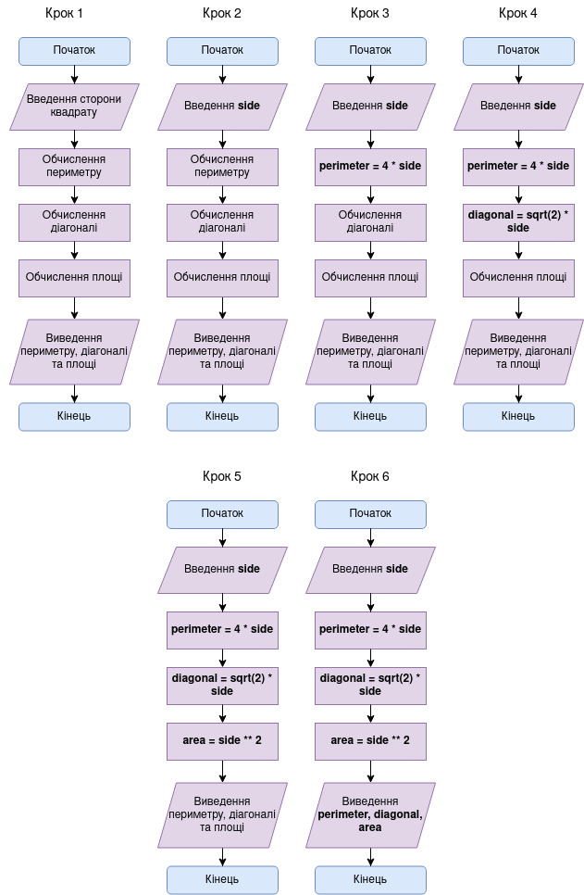

Код на C++:

//Задано сторону квадрата. Знайти його діагональ, периметр та площу.

#include <iostream>

#include <math.h>

using std::cout;

using std::cin;

using std::endl;

int main()

{

setlocale(LC_ALL, "Russian");

// Об'ява змінних

float Side;

float Perimeters;

float Diagonal;

float Area;

// Введення сторони

cout << "Input the side of square: ";

cin >> Side;

// Обчислення виводу

Perimeters = Side * 4; // Периметр

Diagonal = Side * sqrt(2); // Діагональ

Area = Side * Side; // Площа

// Вивід

cout << "Perimeters:\t" << Perimeters << endl;

cout << "Diagonal:\t" << Diagonal << endl;

cout << "Area:\t\t" << Area << endl;

return 0;

}

Відеокопія результату на C++

|  |  |
| --- | --- |
| при стороні 2 | при стороні 3 |

Код на Python:

# Задано сторону квадрата. Знайти його діагональ, периметр та площу.

import math

# Ввід даних

side = float(input('Input the side of square: ')) # Ввід сторони квадрату

perimeter = 4 * side # Обчислення периметра

diagonal = math.sqrt(2) * side # Обчислення діагоналі

area = side ** 2 # Обчислення площі

# Вивід обчислень на екран

print('Perimeter is ', perimeter)

print('Diagonal is ', diagonal)

print('Area is ', area)

Відеокопія результату на Python:

|  |  |
| --- | --- |
| при стороні 2 | при стороні 3 |

**Висновок**

Під час виконання лабораторної роботи № 1 я придбав навички складання елементарних програм для обчислення виразів, а саме обчислення площі, периметру та діагоналі квадрата знаючи його сторону, для цього я використовував такі формули:

P = 4 * a (формула периметра)

d = a * √2 (формула діагоналі)

S = a^2 (формула площі)

Значення обчислені вручну та комп’ютером співпадають.